よみがえるバロックの画家 「グエルチーノ展」
国立西洋美術館(上野公園) 2015.03.03〜05.31

「グエルチーノ」（1591〜1666）は、イタリア・バロック手法を完成させたボローニャ派の画家で、独学で絵画を修得して「チェント」と「ボローニャ」を拠点として活動し、貴族の注文に応えた名声は欧州各地に届いたとされている。
画伯は、当初はドラマチックな明暗と色彩に力強さを見せるが、その後は形態の輪郭を描かず光を含んだ色彩のタッチで対象を暗示した独自な手法で、光と空間に関する驚くほど清新な視覚で動きと空間の広がりを表現している。
作品の評価は画伯の没後も高くて、イタリア美術史における著名な画家のひとりであったが、美術の価値観の変化で数世紀に渡って「忘れられた時期」を経過して、20世紀半ば以降になると一転して再評価の動きが高まり、「大規模な展覧会」がイタリアを中心にして何回も開催されている。
本展は、「チェント市立絵画館」（地震に遭遇（2012年５月）して目下閉館中）と「ボローニャ国立絵画館」所蔵作品よりの名作の出展で、「グエルチーノ」とその周辺画家の「40点」程の油彩画やフレスコ画を中心に「５章の構成」で展示される本邦での初公開の催事である。

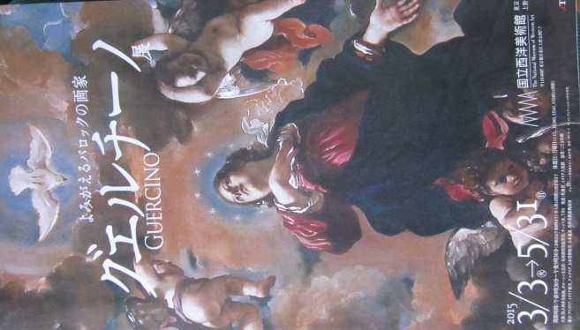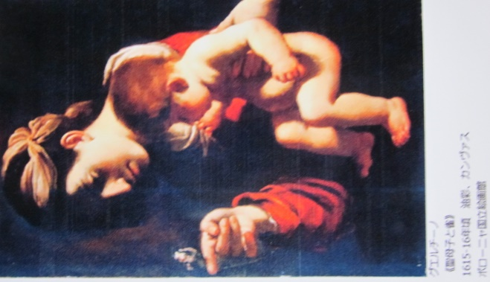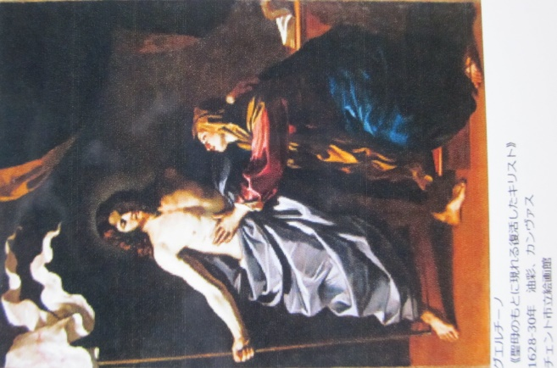

≪聖母被昇天》 ≪聖母子と雀≫ ≪聖母のもとに現れる
（1622年頃） （1615〜16年頃） 復活したキリスト≫
（1928年〜30年）
何れの作品も油彩・カンヴァス

